ASSUNTO:. REQUEIRO REALIZAÇÃO DE LAUDO TÉCNICO E ERRADICAÇÃO URGENTE DA ARVORE LOCALIZADA NA ROTATÓRIA DA AVENIDA JUSCELINO KUBITSCHEK COM A 22 DE OUTUBRO.

DESPACHO

SALA DAS SESSÕES ____/____/_____

PRESIDENTE DA MESA

REQUERIMENTO Nº , DE 2016

SENHOR PRESIDENTE,
SENHORES VEREADORES,

Considerando que, as arvores apresentam indícios de doença e que poderão vir a causar acidentes se não forem cuidadas e ou erradicadas.

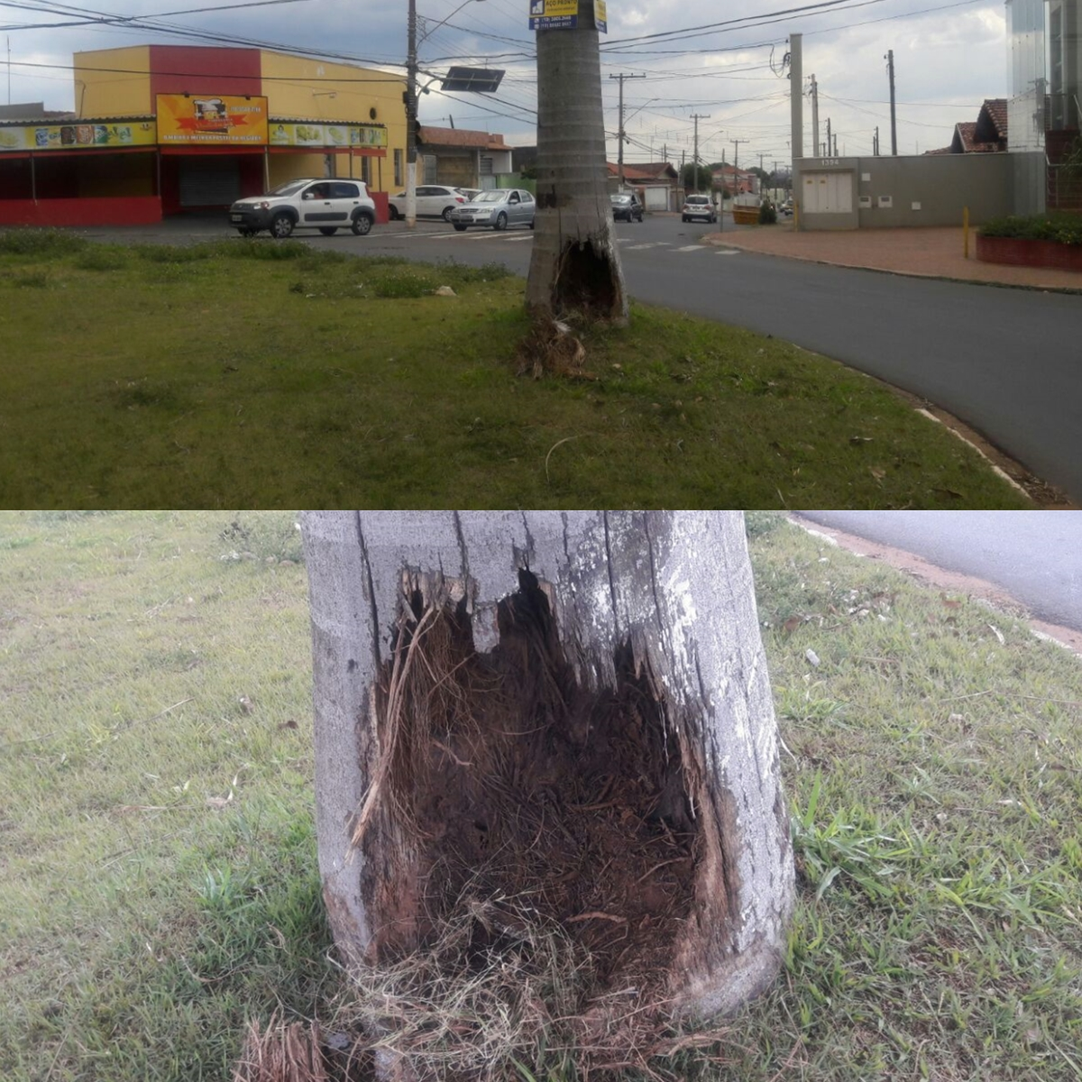

REQUEIRO a mesa, após ouvir o douto plenário que oficie o Exmo. Sr. Prefeito Luiz Gustavo Antunes Stupp juntamente a secretaria de meio ambiente para que realize um estudo com emissão de laudo técnico e erradicação de arvore localizada na rotatória da avenida Juscelino Kubitschek com a 22 de outubro.

SALA DAS SESSÕES “VEREADOR SANTO RÓTOLLI”, aos 06 de outubro de 2016

VEREADOR LUIS ROBERTO TAVARES

